
AARHUS KOMMUNE
Version 1.7 – 3. nov 2021
UMBRACO
Undervisningsøvelser til web-redaktører

Indhold

Login til UMBRACO hjemmeside-redigering 3
Opret en sektionsside 4
Opret tre indholdssider 8
Rediger indhold 12
Skriv en overskrift i editoren 12
Lav et eksternt link 13
Lav et internt link 14
Lav en ’Call To Action’ knap 15
Indsæt dokumentliste 18
Sortering af indhold 21
Opret Accordion / Fold ind-ud 22
Lav en navigationsside 23
Tilføje Kontaktoplysninger 24
Tilpas visning i Google 25
Galleri-listevisning 26
Tilføj links til højre side 28
Dokumenter til download i højre side 29
Tilføj ”ANDRE relaterede SIDER” på sektionsside 30
Tips 32
Hurtig adgang til at redigere din side 32
Rettelser / tilføjelser til denne vejledning 33

Login til UMBRACO hjemmeside-redigering
Åben Microsoft Edge eller Google Chrome på din arbejds-pc.
- Tast hjemmesideadressen: |  | https://aarhus.dk/redigering
- Brugernavnet er din e-mailadresse |  | 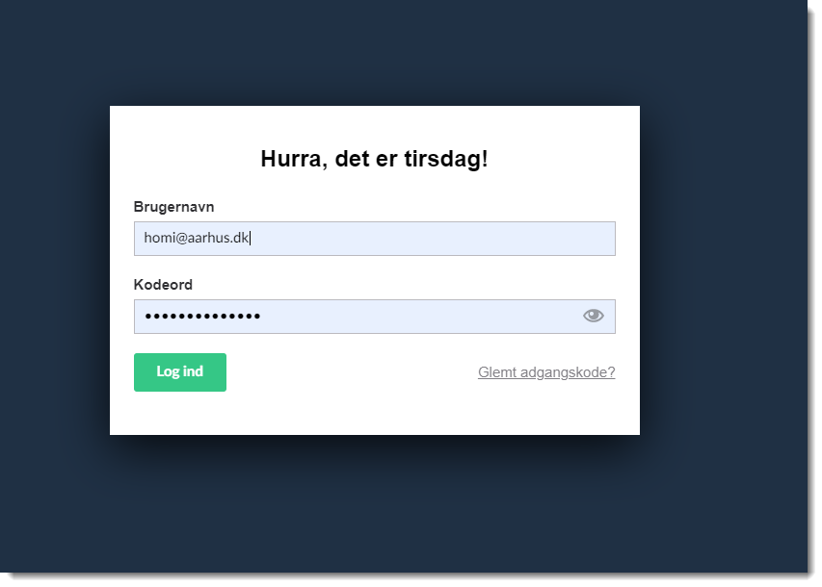

Opret en sektionsside

- Tryk på ’Indhold’. |  | 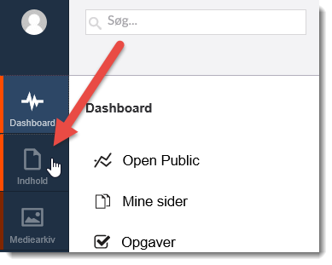
- Åben ’Test-sites’ ved at trykke på pilen: ’’  - Åben ’Kursus’ ved at trykke på pilen ’’  - Højreklik på ’Kursus’.  - Tryk på ’Opret’. |  | 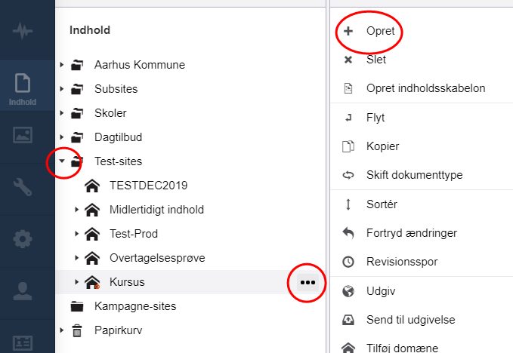
- Vælg ’Sektionsside’. |  | 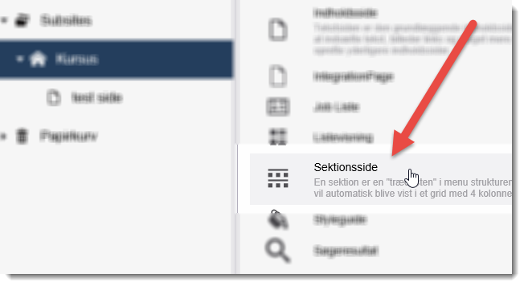
- Navngiv sektionssiden:  ’ Navns sektionsside ’.  eks. ’Tines sektionsside’.  ( Navnet vil optræde i hjemmesideadressen ) |  | 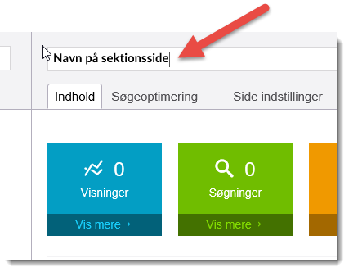
- Tryk på ’ Gem og udgiv ’.  ( Vælg evt. blot ’ Gem ’ – hvis du ønsker at udgive senere ) |  | 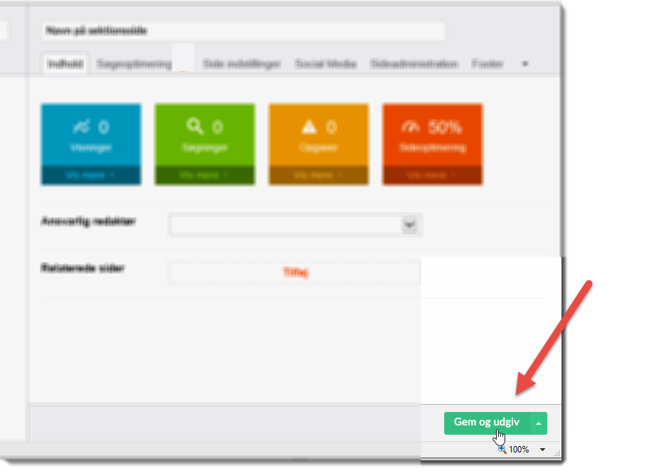

Opret tre indholdssider
- Højreklik på den sektionsside du har oprettet tidligere ’ Dit navn ´  - Tryk på ’ Opret ’ |  |  | 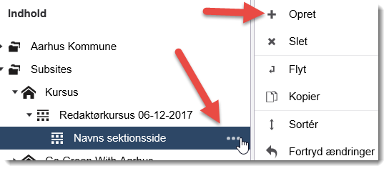
- Vælg ’ Indholdsside ’ |  |  | 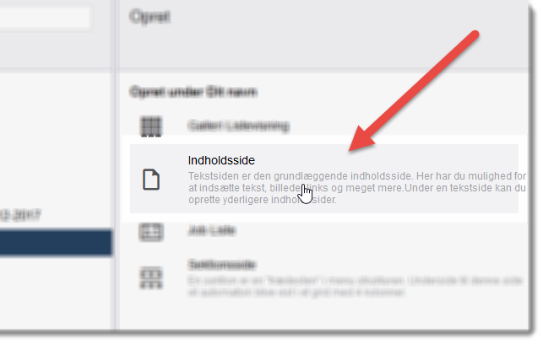

- Navngiv indholdssiden.  - Vælg ’Ansvarlig redaktør ’. |  | 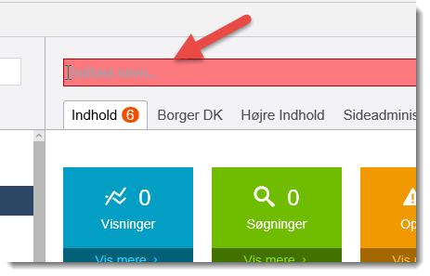  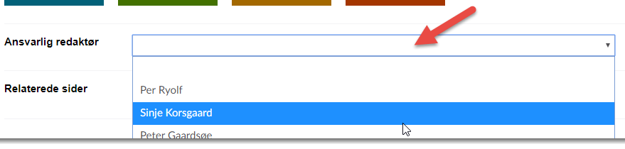
- Tilføj ’ Overskrift ’ & ’ Manchet ’.  - Tryk på ’Gem og udgiv’. |  | 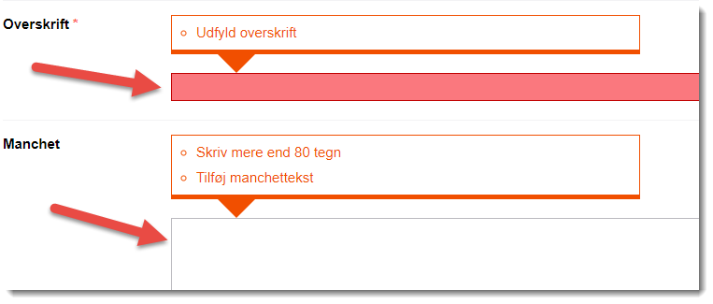
- Tilføj evt. billede. |  | 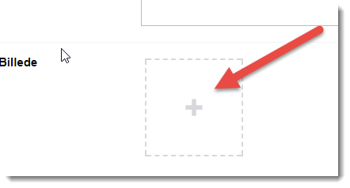

- Vælg billede eller upload et.  (Billedstørrelse tilpasses automatisk.)  - Tryk på knappen  ’ Indsend ’  - Tryk på ’Gem og udgiv ’.  - Opret to tilsvarende indholdssider |  | 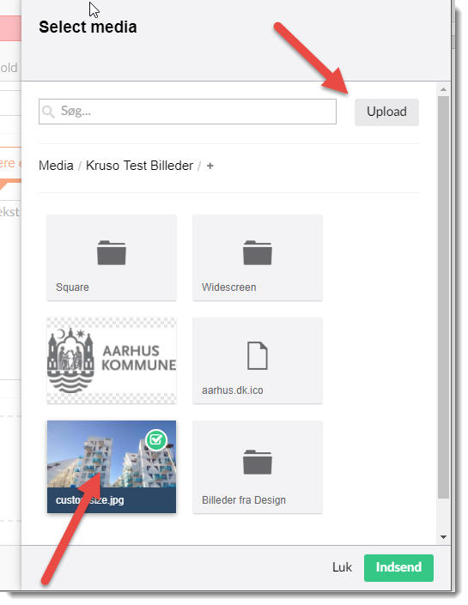

Rediger indhold
Skriv en overskrift i editoren  - Skriv en tekst i editoren  - Markér teksten og vælg ’ Formater ’ ->  ’ H2 Overskrift ’ |  | 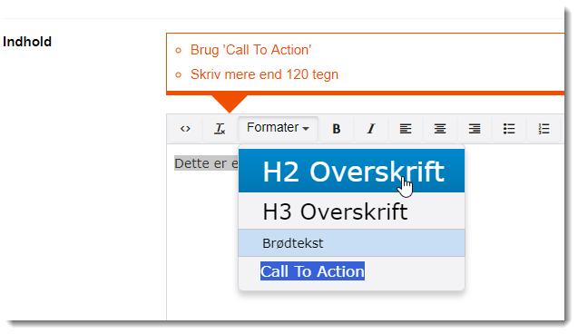

Lav et eksternt link  - Skrive en link-tekst. Markér tekst  - Tryk på ‘Indsæt/ret link’ knappen |  | 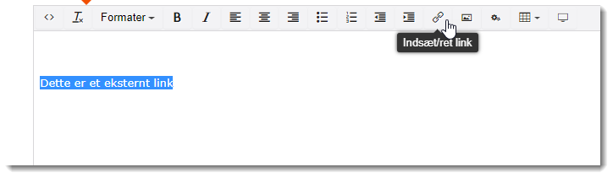
- I feltet ‘ Link ’  skriver du hjemmesideadressen.  - I feltet ’Åben i vindue’ skal du sætte flueben i ’Åben linket i et nyt vindue eller fane’.  - Tryk på ’Indsend’ |  |  | 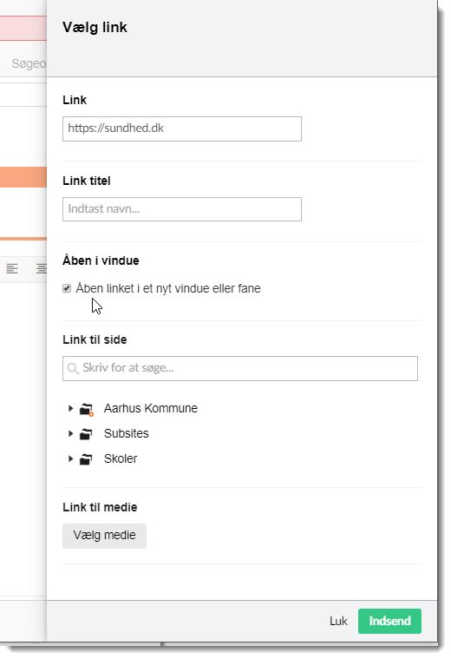
Lav et internt link  - Markér teksten.  - Tryk på ‘Indsæt/ret link’.  - Søg eller udpeg indholdet.  - Tryk på ’Indsend’ |  |  | 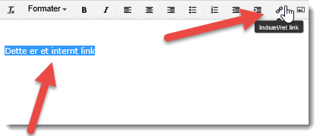  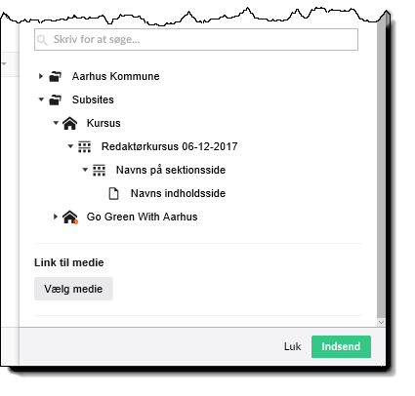
Lav en ’Call To Action’ knap  - Sæt markøren på det sted du vil vise knappen.  - Tryk på ’ indsæt macro ’  - Vælg ”Call To Action”  - Tryk på ’Choose’  - Udfyld |  |  | 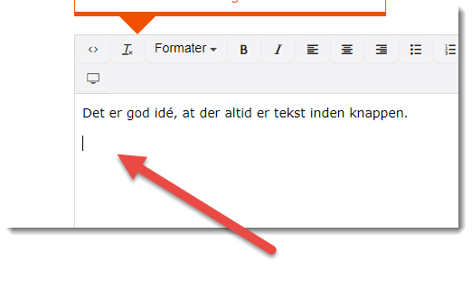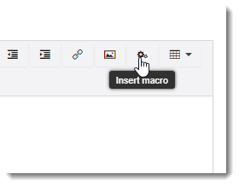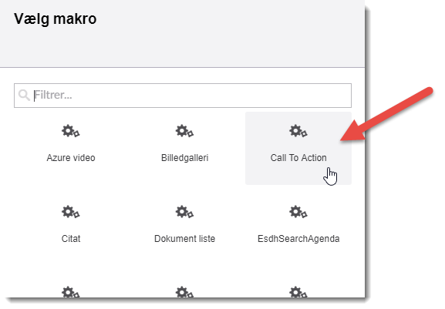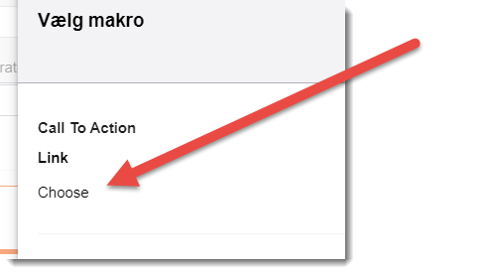  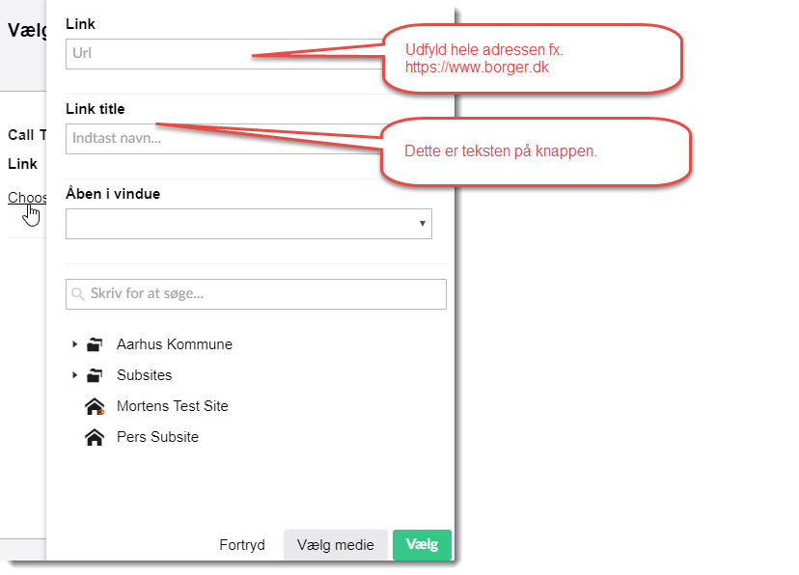
Indsæt dokumentliste  - Sæt markøren på det sted du vil vise listen.  - Tryk på ’ Indsæt macro ’ -knappen.  - Vælg ’Dokument liste’.  - Skriv en overskrift.  - Udpeg filer i mappen – Media / Subsites / Kursus / TEST-pdfer. Pas på du ikke markerer flere mapper ved en fejl – klik altid på mappens navnebjælke når du navigerer i stifinderen, og ikke på selve mappeikonet  - Tryk på ’Indsend’.  - Tryk på ’Gem og udgiv’.  - Gå til info-fanen og besøg din sides URL for at se dine ændringer. Hvis dine ændringer ikke vises med det samme, så vent lige 10 sekunder og genindlæs siden (du skal muligvis trykke på en pil for at se info-fanen på en lille skærm)  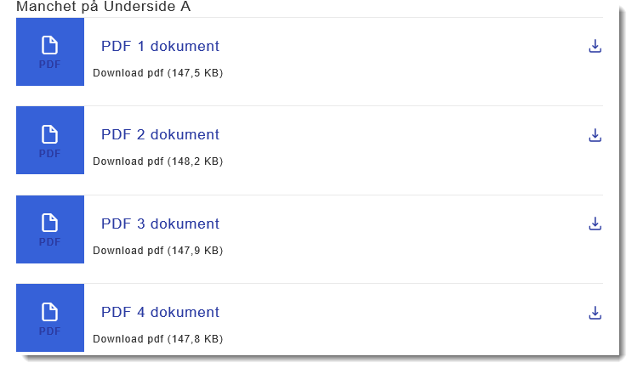  - Rækkefølgen ændres i dokumentmappen i mediearkivet |  | 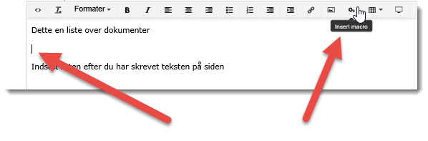  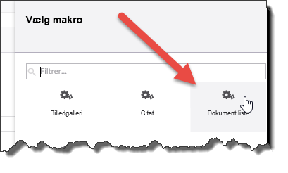  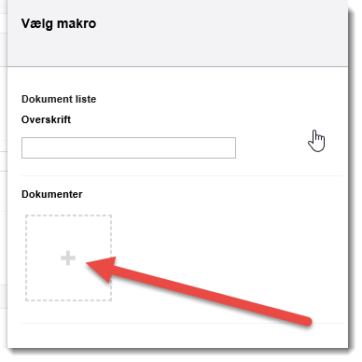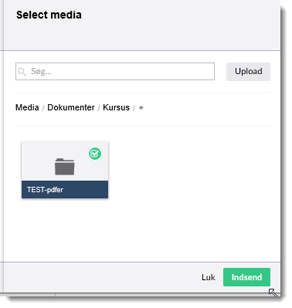  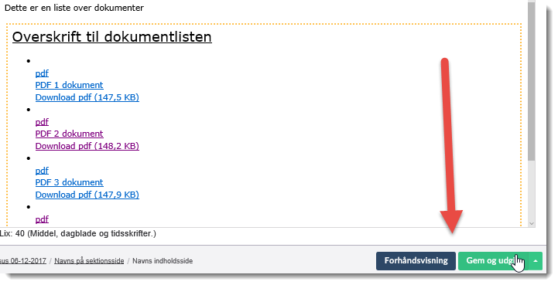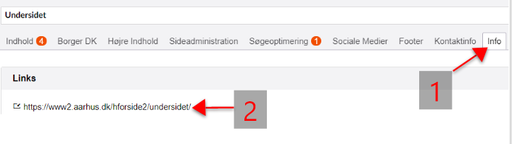

Sortering af indhold  - Højreklik på den overordnede mappe. (brug din sektionsside i Umbraco)  - Vælg ’Sortér’.  - Træk eller sortér hele kolonnen.  (Du anvender samme sorteringsmetode på f.eks. undersider eller filer) |  | 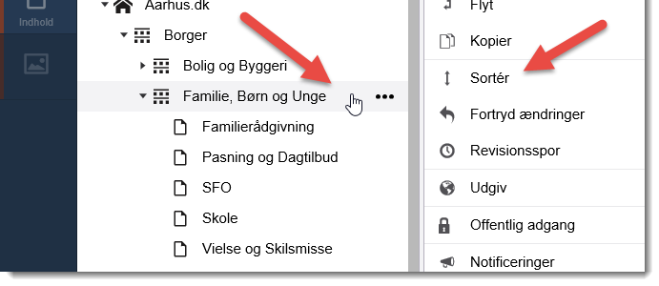  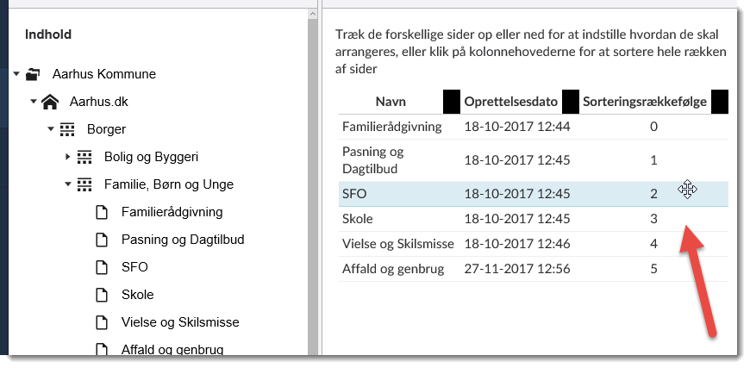
Opret Accordion / Fold ind-ud  - Opret tre indholdssider A, B og C under den første indholdside du oprettede.  - Gå tilbage til din første indholdsside. Eksempel:  ’ Navns indholdsside ’  - Ved ’Vis underside som:’ vælg ’Accordion’  - Tryk ’ Gem og udgiv ’  - Gå til fanen ”info” og tryk på URLen til din side  Underside A, B og C vises nu som Accordions på den overordnede side. |  |  |  | 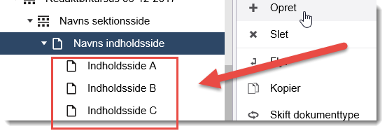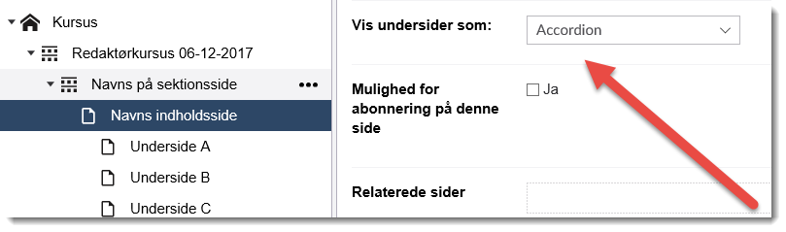  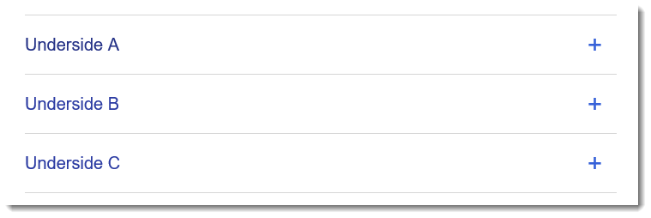
Lav en navigationsside  - På din første indholdsside. :  ’ Navns indholdsside ’  - Scroll ned til:  ’ Vis undersider som:’  - Vælg ’Liste’  - Tryk ’ Gem og udgiv ’  - Gå til fanen ’info’ og tryk på din sides URL for at se dine ændringer |  |  |  | 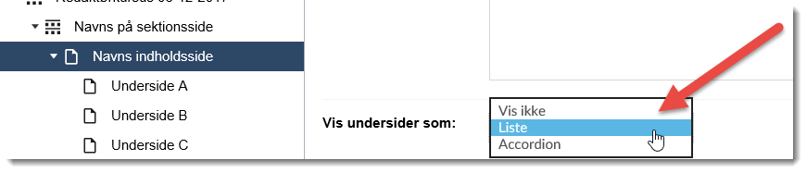  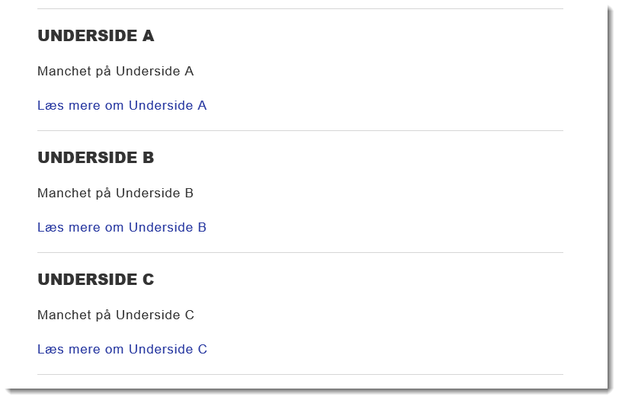

Tilføje Kontaktoplysninger  - Gå til en indholdsside.  - Vælg fanen ’Kontakt’*  - Udfyld kontaktoplysningerne.  - Kontakt  - Telefonnummer  - e-mailadresse  - osv… |  |  |  | 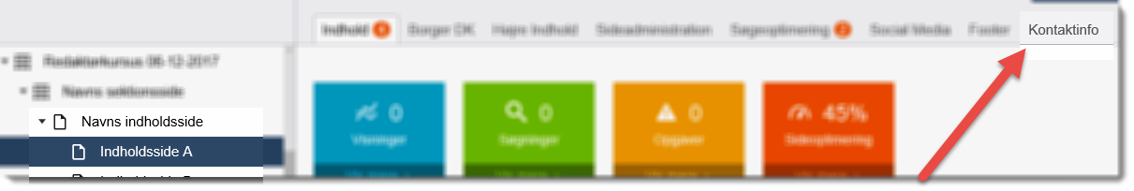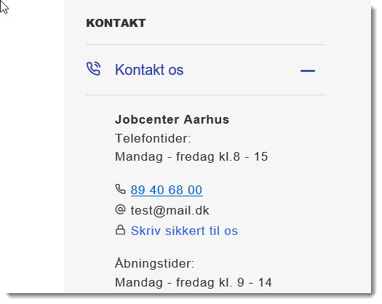
Tilpas visning i Google  - Gå til fanen ’Søgemaskineoptimering’  Der er ikke garanti for, at Google vælger at vise teksten i søgeresultaterne |  |  | 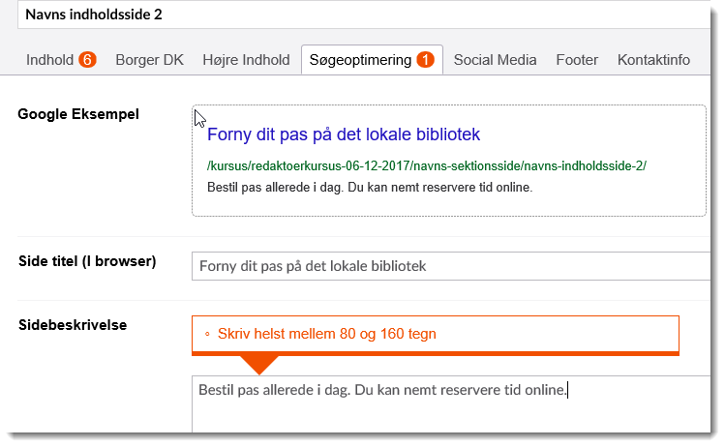

Galleri-listevisning  - Højreklik på din sektionsside og opret en ’Galleri Listevisning’  - Navngiv side og tryk ’Gem og udgiv’.  - Højreklik på den nye galleri-liste og opret ’Listeindhold’.  - Navngiv siden og skriv en overskrift.  - Tilføj billede.  - Opret tre eller flere ’listeindhold’ under din galleri-liste. |  | 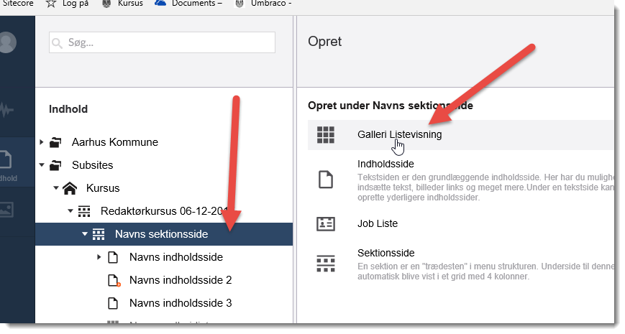  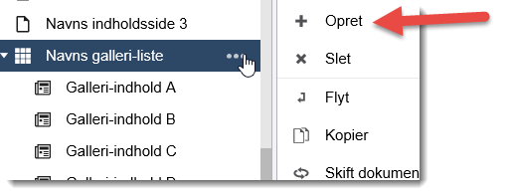  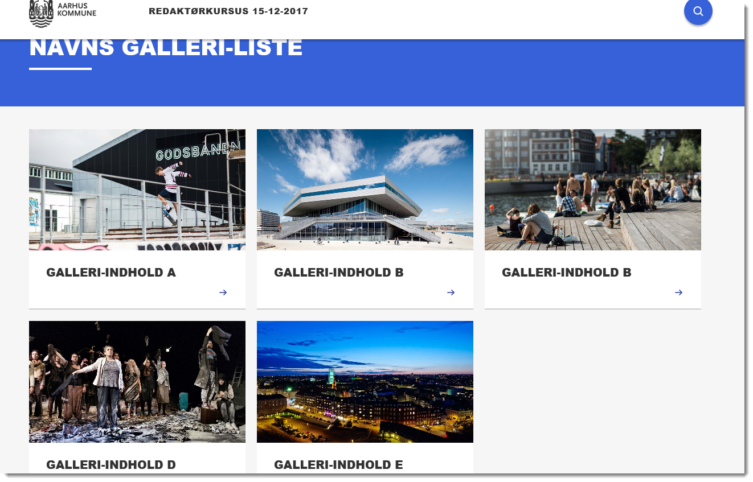

Tilføj links til højre side  - Vælg fanen ’Højre Indhold’.  - Tryk på tilføj.  - Udfyld og tryk på ’Indsend’. |  | 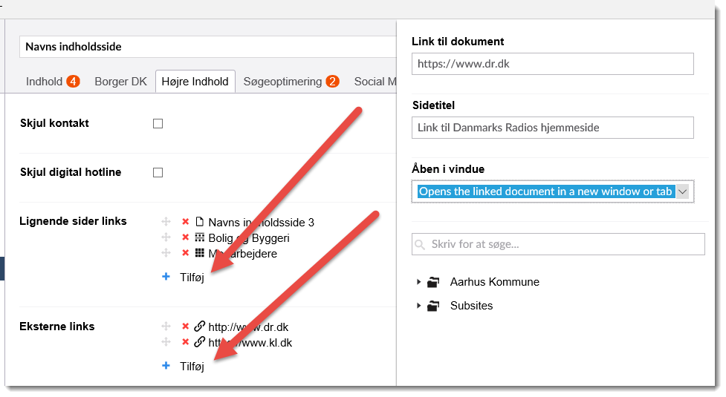  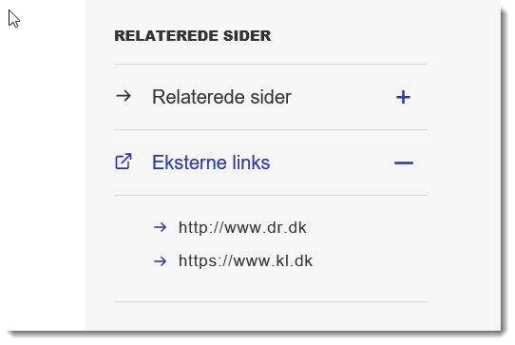

Dokumenter til download i højre side  - Tryk på plusset  - Naviger til Dokumenter/Fælles/kursus/TEST-pdfer og vælg alle 4 pdf-filer  - Tryk på ”Indsend” og gem herefter dine ændringer |  | 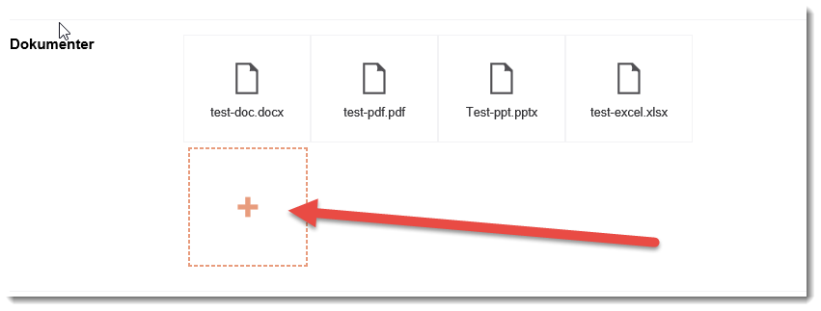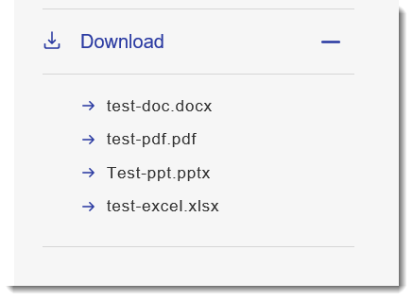

Tilføj ”ANDRE relaterede SIDER” på sektionsside  - Gå til din sektionsside.  - Tryk ’Tilføj’.  - Udpeg dine sider.  - Tryk ’Send’.  - Ændre rækkefølgen ved at trække i siderne. |  | 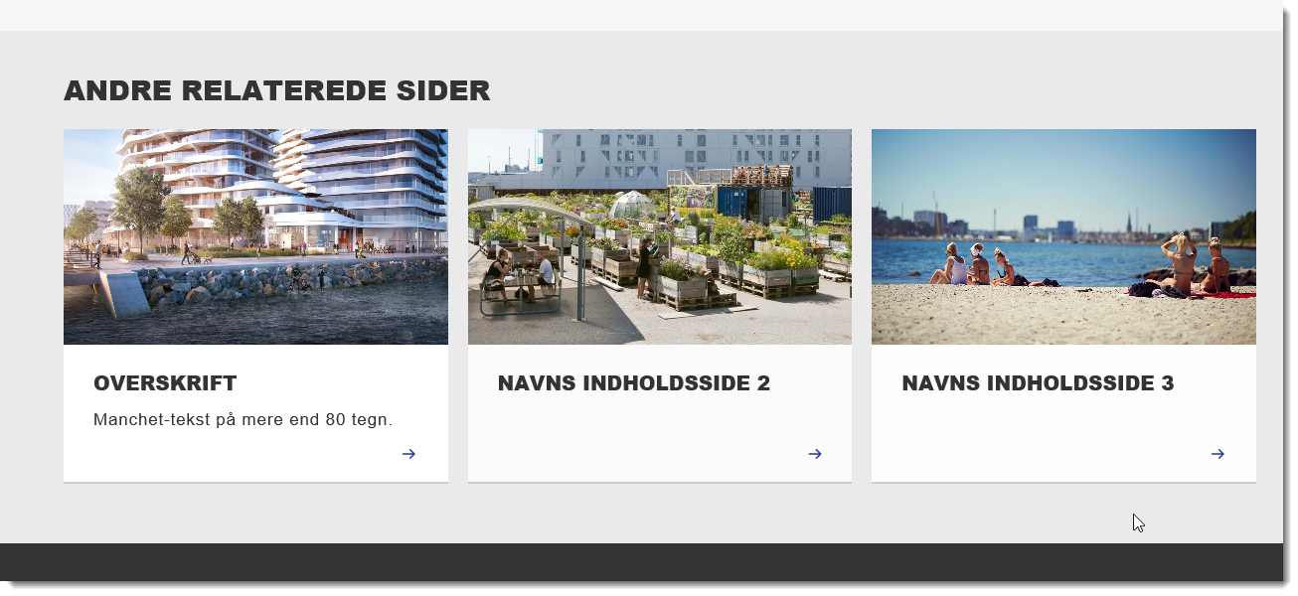  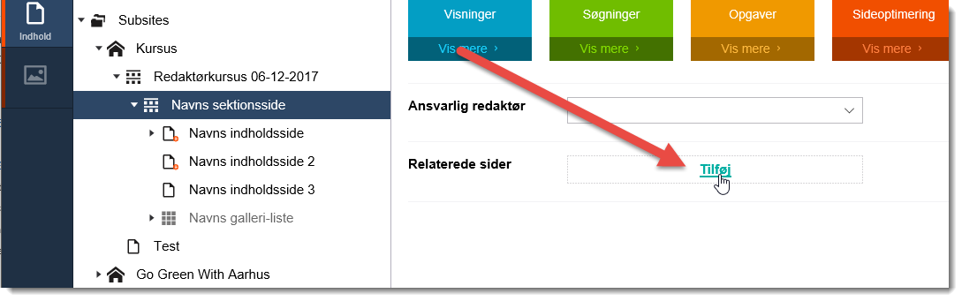  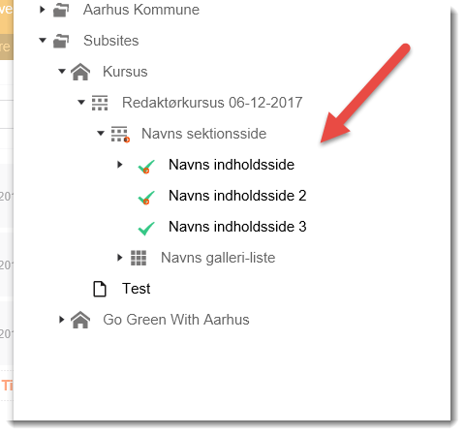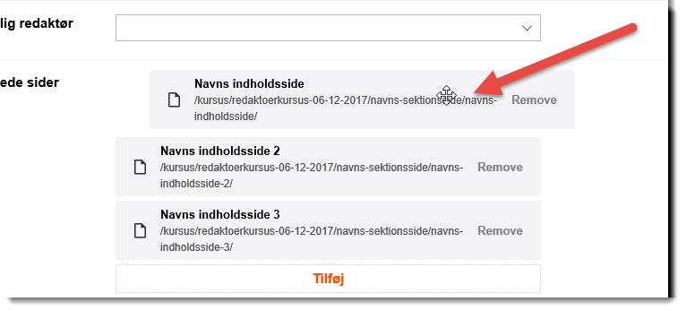

Tips

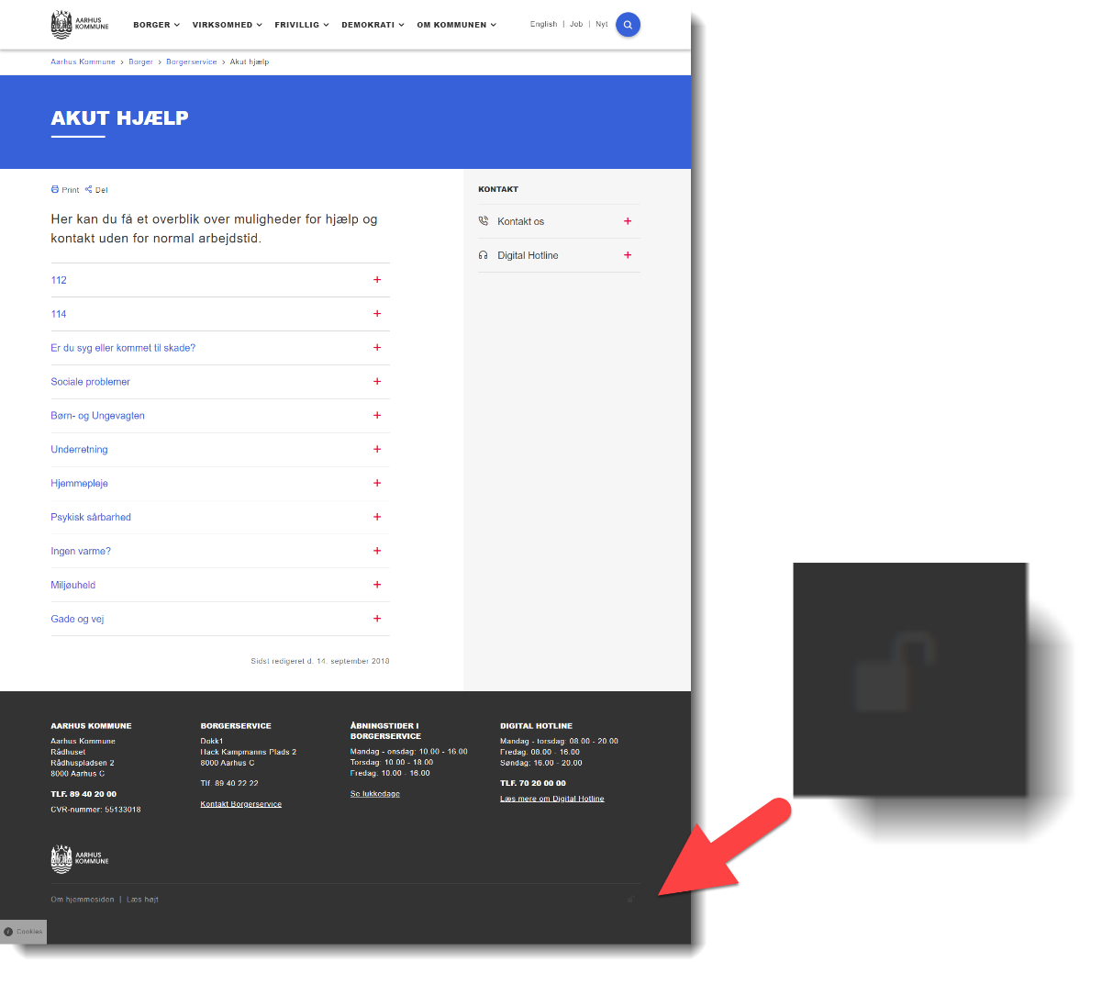
Hurtig adgang til at redigere din side
På dine hjemmesider er der nederst på alle sider en lille grå hængelås.
Hvis du trykker på denne hængelås, så kommer du direkte ind til redigeringsværktøjet på den aktuelle side.

Rettelser / tilføjelser til denne vejledning
Rettelse/ Tilføjelse: | Dato: | Udført af: | Kommentar
Rette vejledning omkring CTA-knappen | 18.feb. 2018 | AZBA399
Ændret loginadresse til www.aarhus.dk/umbraco | 20. april. 2018 | AZBJKB!
Ændret login til aarhus.dk/redigering | 20.aug 2019 | AZBA399
Tilføjet nye skærmdumps | 21. aug. 2019 | AZBA399
Tilføjet nye screendumps og slettet opgave med borger.dk | 13. MAJ 2020 | AZ40978
Tilføjet ’Lav en forside’ sektion | 2. sept. 2020 | AZ51416
Ændret forhåndsvisning til info og url | 3. nov. 2021 | AZ51416

